**Мектепке дейінгі білім берумен қамтылмаған ерте жастағы балалардың ата-аналарына арналған консультациялық пункттің өткізілген іс-шаралары**

|  |  |  |  |
| --- | --- | --- | --- |
| **№** | **Тақырыбы** | **Түрі** | **Консультативтік пункт бойынша өткізілген уақыты** |
| 1 | «Баланың денсаулығы біздің қолымызда»  Консультация, ұсыныс | оффлайн | Қыркүйек 20.09.2023 |
| 2 | «Отбасындағы және МДҰ 2-3 жастағы балалардың қауіпсіздігі» дөңгелек үстел | оффлайн | Қазан 13.10.2023 |
| 3 | «Мектеп жасына дейінгі балаларға арналған білім беру ойындарының рөлі» практикалық мастер класстардан ұсыныс | онлайн | Қараша 21.11.2023 |
| 4 | «ЕБҚ бар баланы алып жүру ерекшеліктері» | онлайн | Желтоқсан 11.12.2023 |
| 5 | «Отбасылық бақыт әліппесі»  тренинг | оффлайн | Қаңтар 26.01.2024 |
| 6 | «Үйдегі баланың қозғалыс белсенділігі» | оффлайн | Ақпан 18.02.2024 |
| 7 | «Балалармен демалыс» |  | Наурыз 14.03.2024 |
| 8 | «Бала өміріндегі ертегінің рөлі» |  | Сәуір |
| 9 | «Ерте жастағы балаларды МДБ жағдайларына бейімдеу» |  | Мамыр |

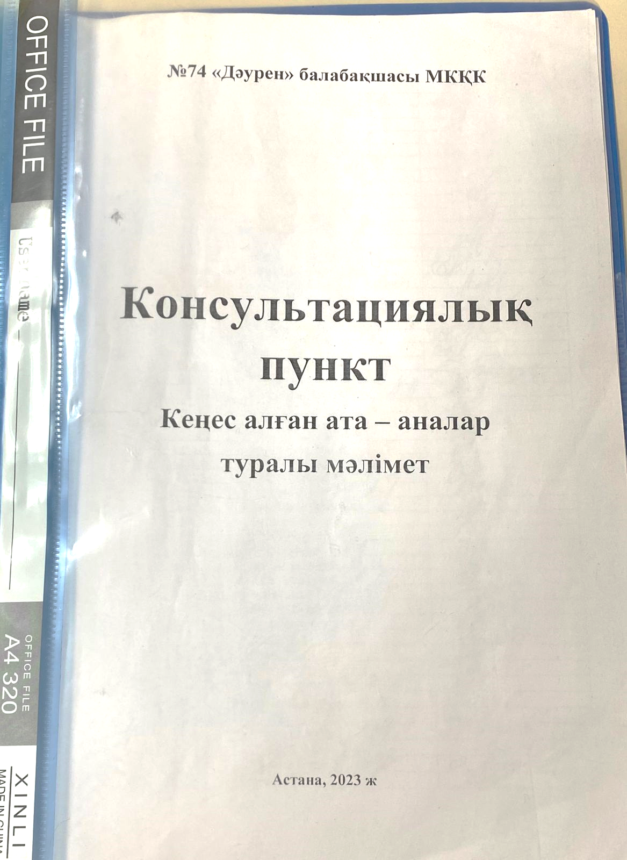КОНСУЛЬТАЦИЯЛЫҚ ПУНКТ ЖУРНАЛЫ

